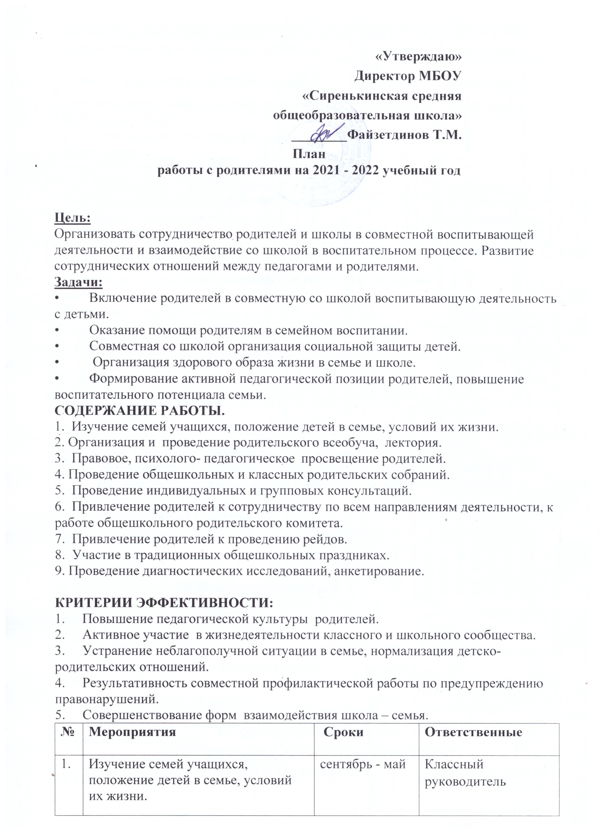
2. | Обследование материально-бытовых  условий вновь прибывших семей | сентябрь,  октябрь | Классный  руководитель
3. | Рейды:  - «Неблагополучная семья»,  - «Подросток» | в течение года | Кл. рук  Род. комитет  Зам. Руководителя по ВР

4. | Повышение психолого - педагогических, нравственно-  правовых знаний для родителей. | В течение года | Классный  руководитель  Зам. Руководителя по ВР
5. | Ознакомление родителей с  нормативно правовой базой школы | сентябрь-  октябрь | Классный  руководитель
6. | Посещение опекунских семей | Декабрь, май | Зам. Руководителя по  ВР
7. | Посещение семей, учащихся,  состоящих на различных видах учета | 1 раз в четверть | Кл. рук.,  Зам. Руководителя по ВР
8. | Лекторий для родителей 7-9 классов  «Особенности переходного возраста. Профилактика нервных срывов, утомляемости, курения и других вредных привычек» | ноябрь | Классный  руководитель  Зам. Руководителя по ВР
9. | Беседа для родителей 1-9 классов  «Профилактика детского  травматизма, правила безопасного поведения в школе и дома» | декабрь | Классный  руководитель  Зам. Руководителя по ВР
10. | Лекторий для родителей 5-9 классов  «Ответственность перед законом: что необходимо знать детям и родителям» | февраль | Классный  руководитель  Зам. Руководителя по ВР
11. | Родительские собрания  «Безопасное лето» | май | Кл. руководители  Зам. Руководителя по ВР
12. | Проведение общешкольных и  классных родительских собраний. | В течение года | Классный  руководитель Администрация школы  Зам. Руководителя по ВР
13. | Родительское собрание « Об  особенностях экзаменационной кампании»(9 кл.) | Ноябрь, апрель | Администрация  школы
14. | Родительские собрания «Компьютер  и дети: будьте осторожны» | декабрь | Зам. Руководителя по  ВР  Классный руководитель
15. | Общешкольное родительское  собрание «Организация свободного времени подростка» | май | Зам. Руководителя по  ВР
16. | Проведение индивидуальных и  групповых консультаций,. | сентябрь - май | Классный  руководитель  Зам. Руководителя по

 |  |  | ВР
17. | «Обязанности родителей по  воспитанию, обучению, содержанию несовершеннолетних детей» | в течение года | Классный  руководитель  Зам. Руководителя по ВР
18. | Дни открытых дверей для  родителей. | Один раз в  полугодие | Администрация  школы
19. | Консультации родителям по  интересующим их вопросам  «Спрашивали - отвечаем» | Ежемесячно | Администрация  школы
Привлечение родителей к сотрудничеству по всем направлениям
деятельности, к работе общешкольного родительского комитета
1. | Помощь в укреплении материально-  технической базы. | В течение года | Председатель  родительского комитета
2. | Помощь в благоустройстве школы,  территории | В течение года | Кл. рук ,  род. комитет
3. | Помощь в организации экскурсий поездок | В течение года | Род. комитет
4. | Помощь в проведении творческих дел,  праздников, субботников | В течение года | Род. комитет
5. | Работа общешкольного родительского  комитета (по отдельному плану) | В течение года | Зам. Руководителя по ВР
6. | Работа классного родительского комитета | В течение года | Классные руководители

Общешкольные родительские собрания

№ | Тема собраний | Время проведения | ответственные
1 | «Основные направления работы школы в новом учебном году.  «Безопасность наших детей» | сентябрь | Администрация школы, Классные руководители
3 | «Подведение итогов 2021-2022 учебного года. Подготовка к  экзаменам ГИА. Безопасное лето» | май | Зам. Руководителя по ВР

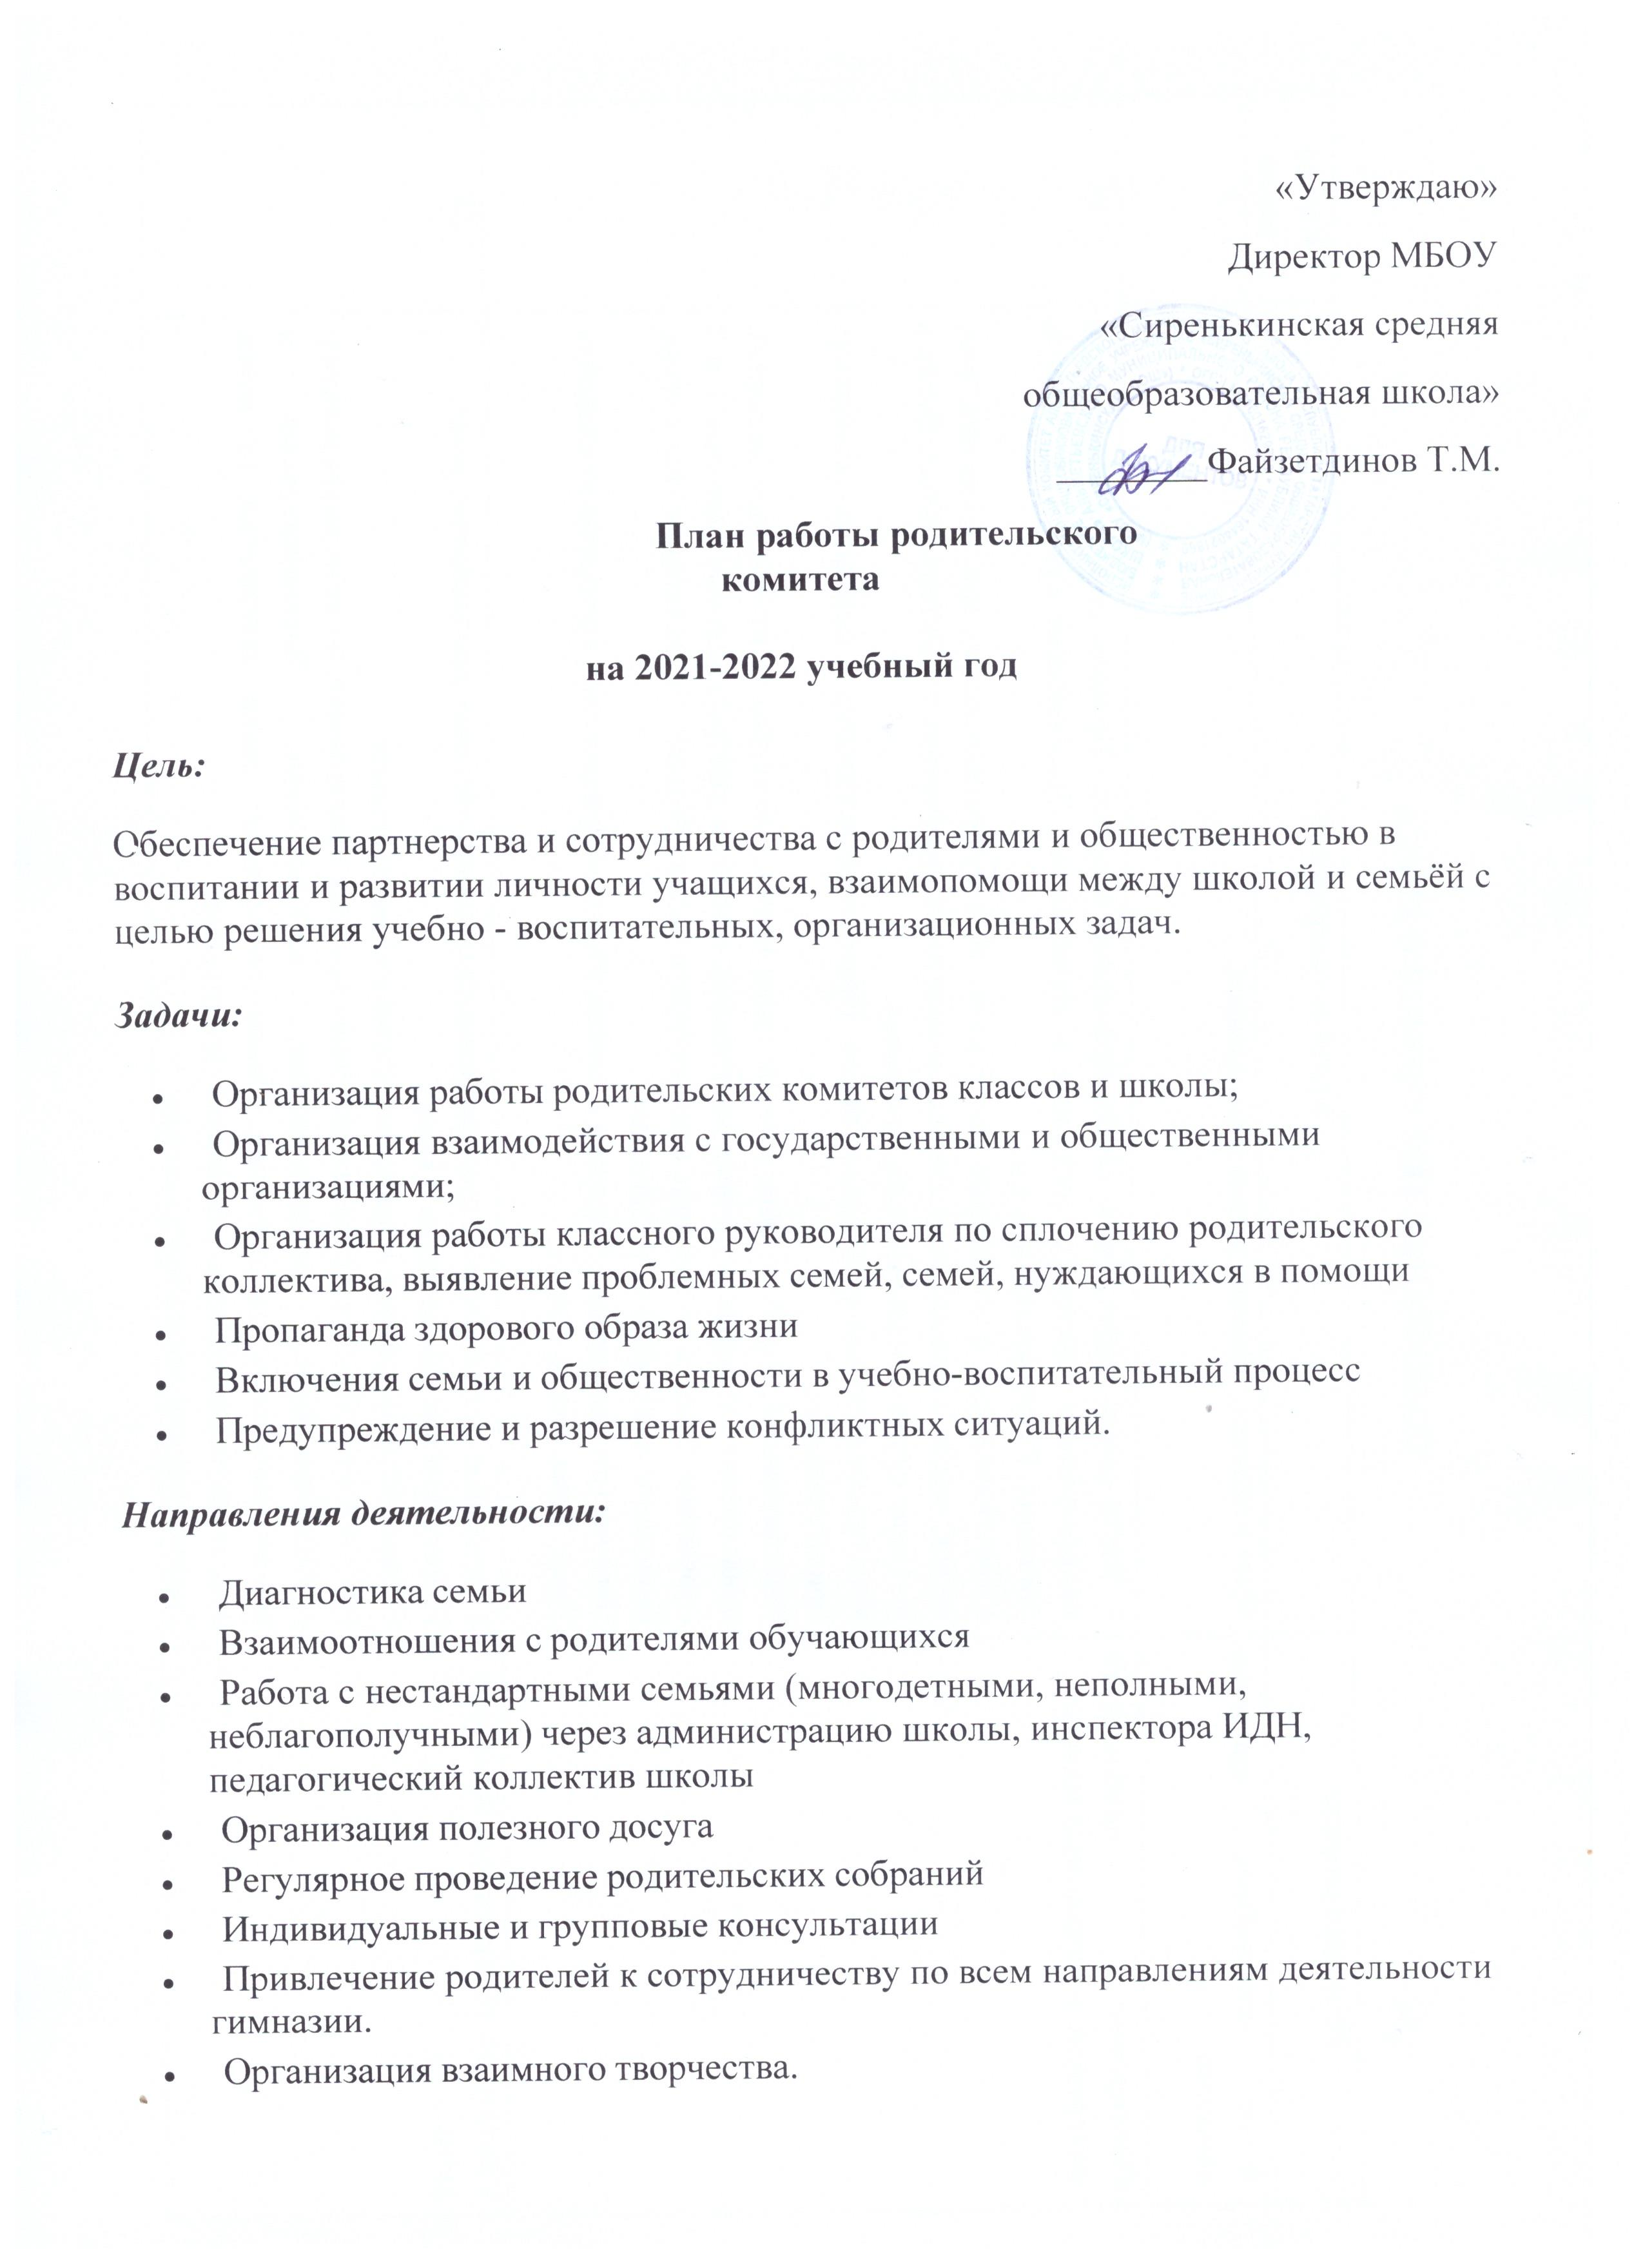

ПЛАН РАБОТЫ
общешкольного родительского комитета на 2021-2022 учебный год

Мероприятия | Дата проведения | Ответственные
Заседание родительского комитета школы  № 1:  - Выборы актива ОРК (председателя, заместителя, секретаря)  - Выборы членов секторов  - Знакомство с Положением об общешкольном родительском комитете  - Обсуждение и утверждение плана работы ОРК на 2021-22 уч. г.  - Разное | Сентябрь | Зам.  Руководителя по ВР
Прием родителей и членов родительского комитета школы, консультации по интересующим их вопросам «Спрашивайте-  отвечаем» | Еженедельно | Директор школы
Информация родителям о работе кружков,  секций, факультативов в образовательной организации. | 1 раз в четверть | Зам.  Руководителя по ВР
Проведение родительских собраний по графику. | В течение года | Зам.  Руководителя по ВР
1. Контроль за выполнением санитарно- гигиенического режима в образовательной организации, за организацией питания школьников, медицинского обслуживания:  -проведение «Родительских рейдов» с проверкой внешнего вида учащихся,  -проведение «Родительских рейдов» с проверкой санитарного состояния школы,  -проведение «Родительских рейдов» с  проверкой организации питания школьников. 2.Проведение Дня открытых дверей для всех родителей с посещением уроков и внеклассных мероприятий.  3.Проведение классных часов для учащихся по актуальным темам. | 1 раз в четверть | Директор школы Председатель родительского комитета  Классные руководители Классные родительские комитеты
Участие в работе совета по профилактике | Ежемесячно | Члены ОРК
Участие в реализации социальных проектов | В течение  года | Члены ОРК
Участие родителей в проведении экскурсий,  поездок, походов выходного дня. | В течение  года | Члены ОРК

1.Участие родителей в школьных субботниках | Осень-весна | Администрация
Заседание родительского комитета школы  № 2:  - Ознакомление родителей с успеваемостью за 2 четверть.  - Информация зам. директора школы по УВР о подготовке к итоговой аттестации  - Организация досуговой деятельности обучающихся. Занятость учащихся во внеурочное время.  - Оказание помощи в подготовке и проведении новогодних праздников.  - Беседа с отдельными учащимися, нарушающими Устав школы.  - Разное. | Ноябрь | Зам.  Руководителя по ВР  Заместитель руководителя по ВР  Председатель ОРК
Привлечение родителей к проведению бесед по  классам о своих профессиях. | В течение  года | Зам.  Руководителя по ВР
Лекторий для родителей 7-9 классов  «Наркомания – кто за это в ответе?» | январь | Классные  руководители
Заседание родительского комитета школы  № 3:  - Итоги успеваемости за 3 четверть.  - Итоги рейдов «Культура питания в школьной столовой», «Роспись родителей в дневнике» и  «Проверка внешнего вида учащихся».  - Профилактика правонарушений школьниками. Роль классных родительских комитетов и ОРК в данной работе  - Итоги мониторинга «Уровень  удовлетворённости родителей работой школы».  - Разное. | февраль | Руководитель  школы  Заместитель руководителя по УВР  Председатель ОРК
Подготовка и проведение родительского  собрания 9 класса по вопросам:  - Положение об итоговой аттестации учащихся 9-х классов; | февраль | Заместитель  руководителя по УВР
Систематическое проведение встреч учителей с  родителями по вопросам обучения и воспитания. | По  необходимос ти | Классные  руководители
- Привлекать родителей к оказанию помощи в  проведении классных и общешкольных внеклассных мероприятий, Дня школы,  спортивных состязаний «Папа, мама и я - спортивная семья», «Веселые старты».  - Помощь в организации общешкольных праздников. | В течение  года | Родительский  комитет класса Классные руководители Зам.  Руководителя по ВР
Подготовка к мероприятиям, посвященным | В течение | Классные

празднованию Дня Победы | года | руководители Родительский  комитет класса
Заседание родительского комитета школы  № 4:  - Подведение итогов работы классных родительских комитетов.  - Подготовка к проведению Последних звонков для уч-ся 9 класса.  - Отчет о работе групп по осуществлению контроля за питанием, медицинским обслуживанием, охраной и безопасностью обучающихся, культурно-массовой  деятельностью.  - Анализ и планирование работы родительского комитета школы на 2021-2022 учебный год  - Об организации летнего труда и отдыха учащихся.  - Организация помощи в проведении косметического ремонта школы. | Май | Руководитель  школы Зам.  Руководителя по ВР  Председатель родительского комитета школы
Подготовка школы к новому учебному году. | Апрель-май | Члены ОРК
Чествование родителей за успехи в воспитании  детей и активную помощь школе. | Сентябрь | Руководитель  школы  Председатель комитета

